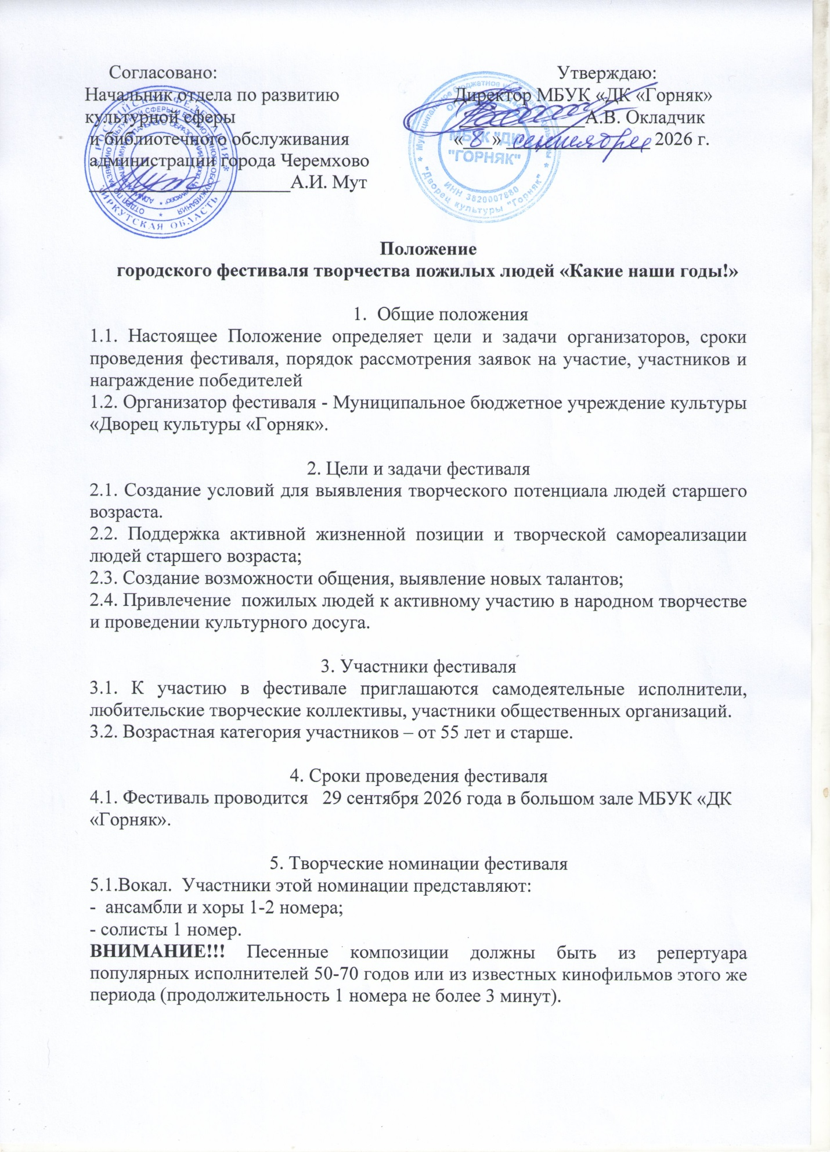

5.2. Хореография. Участники фестиваля представляют 1-2 номера (продолжительность 1 номера не более 3 минут).
5.3. Художественное слово. Участники фестиваля представляют 1 стих (продолжительность стиха не более 3 минут).
5.4. Декоративно-прикладное творчество. Требования к работам: к работам должна быть приложена этикетка размером 8х10 см с указанием имени автора, названия работы, техники исполнения.
Работы по завершению фестиваля возвращаются.
Фонограммы для музыкального сопровождения конкурса предоставляются заранее на флэш-карте.

7. Награждение участников
7.1. Все участники награждаются Дипломами участников фестиваля и памятной статуэткой.

Заявки принимаются до 19 сентября 20256 г. во Дворце культуры «Горняк» (ул. Ференца Патаки, д.1), кабинет № 10, e-mail: irina.nechaeva.64@mail.ru
Координатор фестиваля: Нечаева Ирина Васильевна, режиссер-постановщик ДК «Горняк», тел. 89086532334

Приложение 1
ЗАЯВКА – АНКЕТА
городского фестиваля творчества пожилых людей «Какие наши годы!»

ФИО участника (полностью)

Полное название творческого коллектива, ФИО (полностью) руководителя
Полное наименование учреждения, в базируется коллектив
Название творческой номинации

Необходимое звуковое оборудование (микрофоны), техническое оборудование (стол, стул и т.д)
Контактные данные (телефон, e-mail:)

Персональные данные участников Конкурса обрабатываются организаторами исключительно для целей творческой деятельности, согласие на обработку персональных данных участников Конкурса согласно п. 8 ч.1 ст.6 Федерального Закона от 27 июля 2006 года № 152-ФЗ «О персональных данных» не берется. Организаторы гарантируют соблюдение прав и законных интересов участников Конкурса как субъектов персональных данных.

